云音

概

要

设

计

|  |  |
| --- | --- |
| **项目名称** | 云音 |
| **文档撰写** | 吴志鹏 |
| **建立日期** | 2022年5月5日 |

目录

1 概述 3

2 系统架构图 3

3 物理拓扑图 4

4 关键技术 5

5 关键设计模块 11

5.1 部分功能界面 11

7.1.1 首页展示 11

7.1.2 音乐播放器详情页面展示展示 11

5.2 关键功能模块 12

5.2.1 榜单模块 13

5.2.2 歌曲播放 14

# 概述

“云音”主要是一款基于React.js前端框架的团队开发项目，主要用户用户浏览获取平台的一些歌曲以及可视化的数据展示。从而娱乐用户。

配套使用网易云音乐免费API，主要是对浏览平台用户需要看到的相关数据的显示。

# 系统架构图

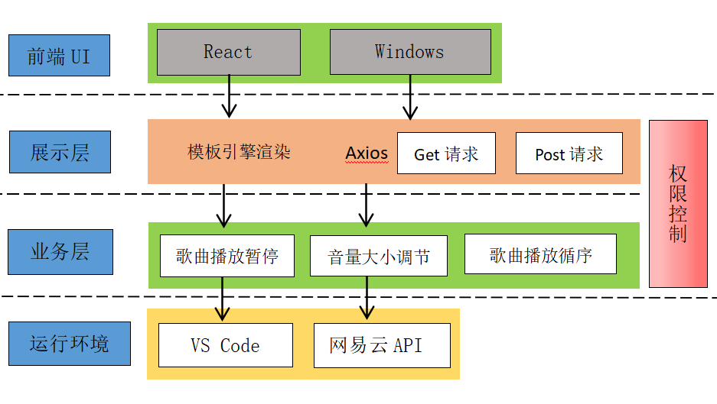

# 物理拓扑图

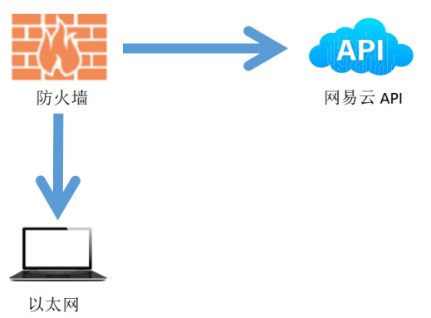

# 关键技术

**前端**：

* React：用于构建用户界面的 MVVM 框架
* axios: 发送网络请求，请求拦截和响应拦截
* react-router：为单页面应用提供的路由系统
* react-router-config：集中式路径映射表管理
* redux：React 集中状态管理，在多个组件共享某些状态时非常方便
* react-redux：帮助我们链及redux、react的辅助工具
* immutable：对reudx中保存的state使用immutable进行管理
* redux-immutable: 对根目录的reducer中state进行管理
* redux-thunk: 在redux中进行异步请求

**后端：**

* Node.js
* axios：用来请求后端 API 音乐数据
* [NeteaseCloudMusicApi](https://gitee.com/link?target=https%3A%2F%2Fbinaryify.github.io%2FNeteaseCloudMusicApi%2F%23%2F)：网易云音乐 NodeJS 版 API，提供音乐数据

# 关键设计模块

## 部分功能界面

### 首页展示

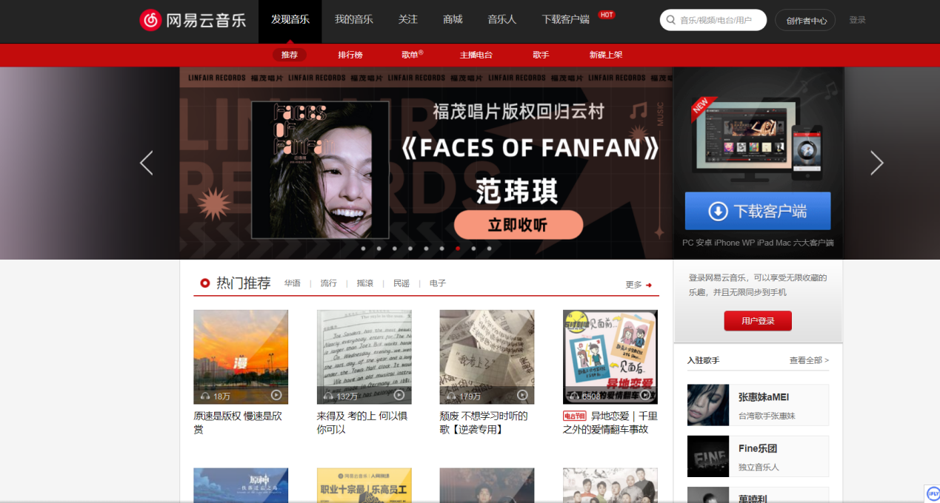

### 音乐播放详情页面展示

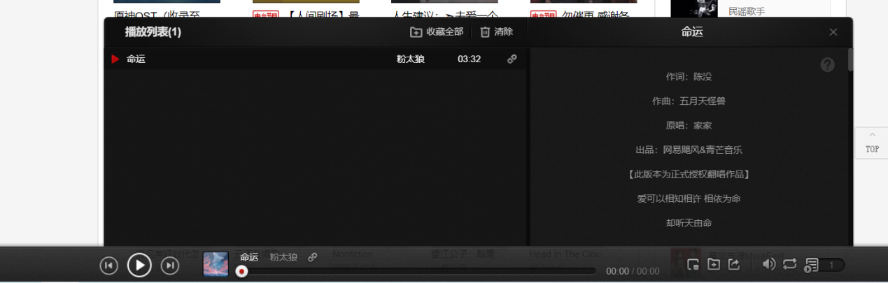

## 关键功能模块

* 榜单模块：查看实时更新榜单
* 歌曲播放：用户对点击的歌曲进行播放和暂停
* 歌曲播放：调节歌曲音量大小
* 歌曲播放：歌曲播放循序

## 业务逻辑

* 普通用户：可以通过主页面浏览推荐的歌曲，对歌曲进行播放
* 歌曲：包括了首页展示歌曲信息和歌曲的播放功能